管理体系审核记录表
过程与活动、  抽样计划 | 涉及  条款 | 受审核部门：综合办公室/财务部 主管领导：赵洁陪同人员：王妮 | 判定
 |  | 审核员：郭力、赵亚亚 审核时间：2022年3月28日
审核条款QE:7.1.2、7.1.6、7.2、7.3、7.4、7.5.1、7.5.2、7.5.3、9.1.3
E：6.1.3、6.1.4、6.2.1、6.2.2
环境因素识别及控制措施 | E:6.1.4 | 编制《环境因素识别和评价控制程序》、《风险和机遇分析、评价和应对措施的确定程序》等程序，按照相关程序执行。  提供《环境因素识别排查表》识别了办公区、计量器具的检定、校准、技术咨询及服务；仪器仪表的维护过程等环境因素包括：水的消耗、电的消耗、办公用品的消耗、汽车尾气的排放、生活垃圾的排放、纸箱、包装物的废弃物、电灯产生的废弃物等；  提供《重要环境因素清单》2项，包括固废排放（材料包装物废弃、办公垃圾等）、火灾（办公过程潜在火灾的发生）。  以上重要环境因素清单中制定了针对性控制措施，措施基本有效。 | Y
法律法规和其他要求和合规性评价 | E：6.1.3  E：9.1.2 | 有XZY/CX-A-05法律法规及其他要求控制程序、XZY/CX-A-20合规性评价控制程序等，  见法律法规和其他要求一览表、合规性评价表，评审时间2021年10月30日，评审地点：公司会议室，记录人赵洁，  参加人员：总经理/：赵平  综合办公室/管理者代表：赵洁  财务部：王妮  战略发展部：赵卫平  计量部：胡民安  安全事务代表：潘志伟，抽查如下：  《中华人民共和国消防法》、陕西省消防条例、陕西省安全生产条例、陕西省重大危险源监督管理规定、危险化学品安全管理条例、污水综合排放标准、处置场污染控制标准、危险废物转移联单管理办法、陕西省实施《中华人民共和国环境影响评价法》办法、陕西省节约用水办法、国家突发环境事件应急预案、环境空气质量标准、陕西省化学危险品安全管理规定（试行）、突发环境事件应急预案编制导则等，控制措施及现状：已制定安全防火制度及应急预案。配备消防器材。重点场所标识禁火。定期巡查，消除隐患。每年进行至少一次消防演练。  结果：基本符合 | Y
管理目标及其实现的策划 | Q6.2  E6.2.1 | 公司对管理体系所需的相关职能、层次和过程设定管理目标。  综合办公室涉及的目标及实现情况是：  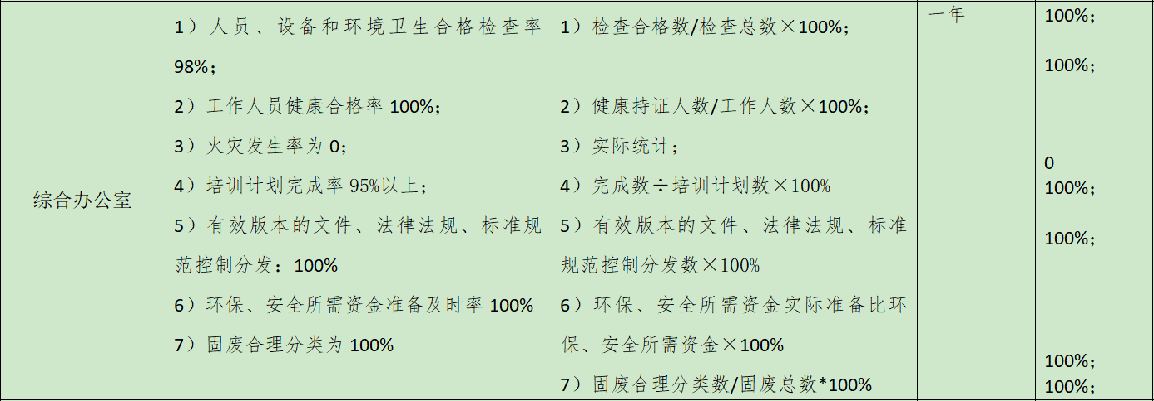  目标可测量，与公司管理方针一致。有实施落实的方案，根据2022年1月4日统计结果，目标均已完成。 | Y
环境目标实现措施策划 | E6.2.2 | 按《环境因素识别和评价控制程序》识别的重要环境因素制定管理措施，制定《相关方控制程序》等文件；由综合办公室统一管理。基本不涉及重大法规要求的不可接受的环境和安全风险。  查见环境目标管理方案有时间期限、具体措施、责任人。环境管理方案共计有2个，分别是1）固废排放；2）火灾；  1、查见固体废弃物确定的管理方案：  1)组织相关岗位人员培训学习并认真贯彻实施上述规定。  2）实行垃圾分类处理，综合利用，对于边角料外售；  3）办公固废由综合办公室统一收集，综合处理，办公废物供方回收。  4）生活垃圾由环卫部门统一处理。  ........  方案针对目标及指标提出了管理措施，方案中有具体的实施时间及经费，有相应的实施主体。 | Y
人员 | Q7.1.2 | 综合办公室根据各部门的需要配备管理体系运行所需的人员，任命：赵洁、张妮2名内审员。均经过了相关培训，有公司任命证书。  查有《人力资源控制程序》并制定有相关人员的职责和权限相关文件化信息确定并对配备所需的人员资源，各级各层人员能力、意识、岗位定员、部门人员职责、权限、相互关系等进行了清晰要求并做了沟通，以有效实施体系并运行和控制其过程。  提供有员工花名册，目前公司共有员工25人，各部门人员配备基本充分，符合要求。  抽查公司：  计量部：计量部负责人：胡民安 资格名称：计量检定专业高级工程师职称证 2008年8月28日批准，号码为：陕人职字【2008】351号。  计量部 ：史艳维，一级注册计量师，管理号：20210607061000000067 批准日期：2021年6月21日。  计量部：刘莎，一级注册计量师，管理号：201806070610000035 批准日期：2018年6月24日。  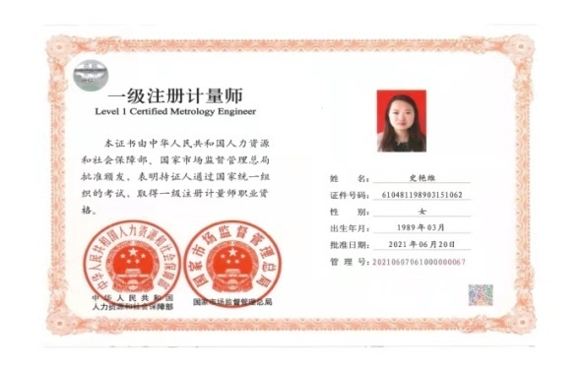  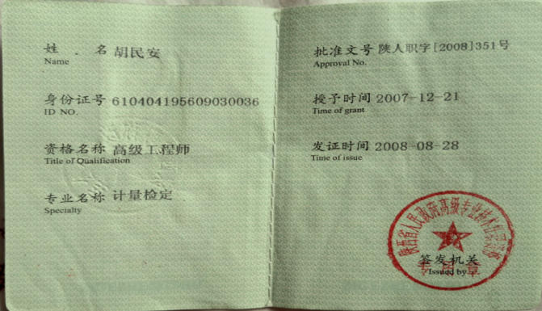  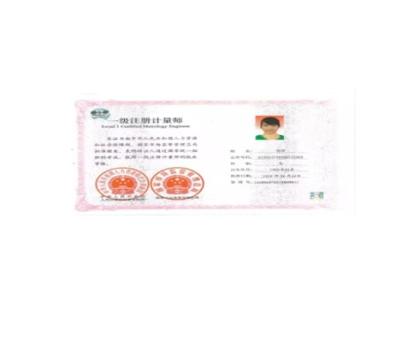  各岗位配备了适宜人员，每年进行培训和学习，目前均有胜任本岗位工作的能力。 | Y
组织的知识 | Q7.1.6 | 公司确定运行过程所需的知识。内部来源包括：公司信息（管理手册、程序文件、管理制度等）、专业技术知识等；外部来源包括：外来资料（如供应商、用户和竞争对手等利益相关者的动向报告、专家、顾客意见的采集、技术动态的跟踪）、市场信息等。  对知识的保持采取文件资料的保存和信息系统存储方式，在公司内部通过传递、交流、培训等方式获取。为获取更多必要的知识采用工作经验总结、顾客意见的采集，行业领先者的最佳实践调查等。主要是从顾客满意度调查收集的顾客抱怨、反馈等知识。 | Y
能力 | QE7.2 | 公司对各岗位能力规定的要求包括了专业技能、岗位资格、能力、工作经验等。对人员素质必须满足任职要求，确定受其控制的工作人员所需具备的能力，岗位全过程操作人员的能力确定，主要是经培训、合格上岗，基于适当的教育、培训或经历，确保这些人员是胜任。查有：人员能力要求资格确认表，公司经识别，检定、校准过程为关键过程，对人员岗位人员能力进行了资格确认，均有评审结果，基本符合要求。  查看“2021年培训计划表”，内容包括质量、环境、安全基础知识培训。列入了培训计划内容如：管理评审知识、管理体系文件培训、安全知识等。查有：培训记录/评价表记录等。  抽查《培训记录/评价表》：  2021年培训共：10项，已完成10项。  1、2021年4月8日：JJF1033-2016《计量标准考核规范》宣贯  培训老师：胡老师  参加人员：公司全体人员  培训目的：帮助本单位的员工全面理解和掌握JJF1033-2016计量标准考核规范条款要求的原则与基础、架构与要点以及实施的主要方法。  考核方式：通过口头提问对理解情况进行考核  有效性评价结果：达到培训目的，效果良好，全部通过。验证人：赵洁。  2、2021年5月10日：公司体系文件培训  培训老师：胡老师  参加人：公司全体人员  培训目的：使本单位的员工全面地理解和执行本公司体系文件的要求。  考核方式 ：通过口头提问对理解情况进行考核  有效性评价结果：达到培训目的，效果良好，全部通过。验证人：赵洁。  3、2021年6月2日：JJF1059.1-2012《测量不确定评定与表示》  培训老师：胡老师  参加人：公司全体人员  培训目的：使本单位的员工全面地理解和掌握JJF1059.1-2012《测量不确定评定与表示》，正确地进行测量不确定评定。  考核方式 ：通过口头提问对理解情况进行考核  有效性评价结果：达到培训目的，效果良好，全部通过。验证人：赵洁。  另抽其他7项培训记录，均保存完好，符合要求。  又抽查到公司：12人取得了项目考核合格证明  1、陈晶 取得计量专业项目考核合格证明 合格证明编号：2021009  签发日期：2021年2月24日 有效期至2023年23日  附计量专业项目类别  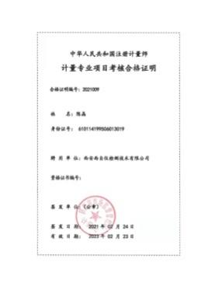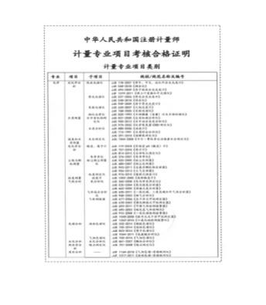  2、马宏霖 取得计量专业项目考核合格证明 合格证明编号：2021010  签发日期：2021年2月24日 有效期至2023年23日  附计量专业项目类别  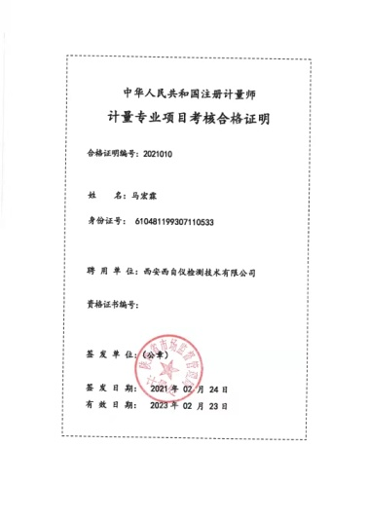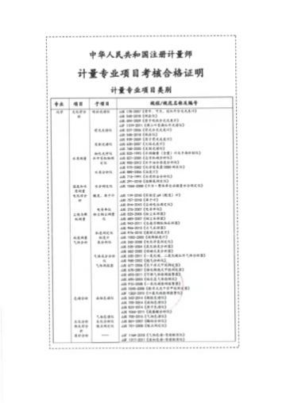  在抽潘志伟、赵永超等10人取得计量专业项目考核合格证明、附计量专业项目类别  证书均在有效期内、保存完好，符合要求。 | Y
意识 | QE7.3 | 通过学习、宣传等方法使在组织控制范围内的相关工作人员知道质量、环境、职业健康安全方针；相关的质量、环境、职业健康安全目标；员工对质量、环境、职业健康安全管理体系有效性的贡献，包括改进质量环境绩效的益处；不符合质量环境和职业健康安全管理体系要求的后果。  询问综合办公室王妮知道公司方针，知道所在的工作岗位的质量、环境、职业健康安全目标，也了解自己的工作好坏会影响组织资质量、环境、职业健康安全管理体系的有效运行。 | Y
沟通 | QE7.4 | 公司编制并实施了《信息交流控制程序》，规定了职责、工作流程，包括内部沟通和外部沟通的方法和要求。  公司确定了质量、环境、职业健康安全管理体系相关的内部和外部沟通，包括：沟通什么；何时沟通；与谁沟通；如何沟通；由谁负责，公司内部以口头、会议、电话、微信、QQ等形式沟通；会议有年度、季度和月度会议；沟通相关服务要求、环境和职业健康安全事项。对外沟通由综合办公室统一负责。  现场查阅内部交流：方针、目标完成情况、内审和管理评审报告、不符合信息等。  外部交流：通过发放《相关方环境及职业健康安全告知书》与相关方就相关环境、职业健康安全信息进行相互沟通。  和员工潘志伟面谈，知道公司的管理者代表及职业健康安全事务代表。  审核周期内未发生因沟通不善造成的的问题。 | Y
成文信息 | QE7.5 | 公司形成了文件化的管理手册、程序文件、管理制度以及所要求的记录。公司编制的程序文件基本符合标准要求的所有程序文件，对体系及其相互关系在手册中做了描述，记录表单满足公司目前的质量体系运行的需要。  公司文件分类：一级文件：管理手册。  二级文件：公司编制了程序文件，包括质量、环境、职业健康安全标准要求的所有程序。  三层次文件：管理制度，外来文件：包括计量器具的检定、校准、技术咨询及服务；仪器仪表的维护管理实施细则等，环境、职业健康安全及运行记录，满足公司目前的管理体系运行的需要。体系文件基本能保证有效性和效率的要求。  查公司按照文审要求对管理手册进行了修改，符合要求。  公司编制并实施了《文件控制程序》，文件包括：管理手册、程序文件、各种管理制度等。  无企业标准。  查管理手册、程序文件等文件，编制：文件编制小组，审核：赵洁，批准：赵平，2020年9月1日，查文件编审批手续齐全、文件清晰、编号符合文件控制程序要求。查综合办公室文件，都有受控标识，有效版本。  查外来文件：与产品要求和质量、环境、职业健康安全管理体系运行有关的国家法律法规、标准等；行业、地方颁布的条例、标准、规范、规程、办法等，查外来文件具体有质量管理体系标准、产品国家标准、环境管理体系标准、职业健康安全管理体系标准等。  查文件发放：综合办公室2020年9月1日下发了管理手册、程序文件、管理制度汇编等文件。  查综合办公室文件有标识，检索方便，文件夹存放于文件柜内，防护符合要求。  公司编制并实施了《记录控制程序》对管理体系记录的标识、贮存、保护、检索、保存期限和处置等作了明确规定，符合要求。公司提供《记录一览表》—有内审报告、供方评价表、采购清单、管理评审报告等记录。明确了记录名称、编号、使用保存部门、保存期限等，并经审核后使用。公司各种记录由各使用部门保存，查阅综合办公室保存的记录环境情况，归档文件、记录存放于通风、干燥、防蛀的文件柜内，环境干燥、通风，符合文件归档的要求。  抽查归档文件整理情况，综合办公室已将文件进行了分类，按文件的名称、编号及时间装文件袋进行归档，文件较清洁，字迹清晰，检索方便，抽查有内部审核资料、管理评审资料等，均已装订成册。  外来记录（如顾客投诉记录等）由相关部门负责保管、归档。  原件记录原则上不外借，其它记录查阅时须有关部门同意后，方可查阅。  记录控制基本有效。上次审核至今未发生变化。
分析与评价 | Q9.1.3 | 经查：部门根据监视和测量获得的数据和信息，组织相关部门进行了分析评价。包括：对公司及各部门质量目标完成情见进行分析，确定管理体系运行状况（见管理评审输入）；对顾客满意有关的信息进行了分析，以确定顾客满意程度（见运营管理部9.1.2）；  对内部审核的有关信息和应对风险措施的有效性进行分析，以确定管理管理体系的有效性（见综合办公室9.2）。  部门在汇总以上分析结果的基础上，分析针对风险和机遇所采取措施的有效性，积极寻找管理管理体系持续改进的机会，通过管理评审会议的改进决策进行管理管理体系的持续改进（见相关部门检查表）。 | Y
备注：

说明：不符合标注N

